Об утверждении Стандарта организации оказания неврологической помощи в Республике Казахстан
Приказ Министра здравоохранения и социального развития Республики Казахстан от 19 октября 2015 года № 809. Зарегистрирован в Министерстве юстиции Республики Казахстан 20 ноября 2015 года № 12311.
В соответствии с подпунктом 6) пункта 1 статьи 7 Кодекса Республики Казахстан от 18 сентября 2009 года "О здоровье народа и системе здравоохранения" и подпунктом 9) пункта 16 Положения о Министерстве здравоохранения и социального развития Республики Казахстан, утвержденного постановлением Правительства Республики Казахстан от 23 сентября 2014 года № 1005, ПРИКАЗЫВАЮ:
1. Утвердить прилагаемый Стандарт организации оказания неврологической помощи в Республике Казахстан.
2. Департаменту организации медицинской помощи Министерства здравоохранения и социального развития Республики Казахстан в установленном законодательством порядке обеспечить:
1) государственную регистрацию настоящего приказа в Министерстве юстиции Республики Казахстан;
2) в течение десяти дней после государственной регистрации настоящего приказа в Министерстве юстиции Республики Казахстан направление на официальное опубликование в периодических печатных изданиях и информационно-правовой системе "Әділет";
3) размещение настоящего приказа на интернет-ресурсе Министерства здравоохранения и социального развития Республики Казахстан;
4) в течение десяти рабочих дней после государственной регистрации настоящего приказа в Министерстве юстиции Республики Казахстан представление в Департамент юридической службы Министерства здравоохранения и социального развития Республики Казахстан сведений об исполнении мероприятий, предусмотренных подпунктами 1), 2) и 3) настоящего пункта.
3. Отменить приказ исполняющего обязанности Министра здравоохранения Республики Казахстан от 9 июня 2011 года № 382 "Об утверждении Инструкции по организации деятельности неврологических отделений для больных с острыми нарушениями мозгового кровообращения".
4. Контроль за исполнением настоящего приказа возложить на вице-министра здравоохранения и социального развития Республики Казахстан Цой А.В.
5. Настоящий приказ вводится в действие по истечении десяти календарных дней после дня его первого официального опубликования.
Министр здравоохранения
и социального развития
Республики Казахстан | Т. Дуйсенова

Утвержден
приказом Министра здравоохранения
и социального развития
Республики Казахстан
от 19 октября 2015 года № 809
Стандарт организации оказания неврологической помощи в Республике Казахстан
Глава 1. Общие положения
Сноска. Заголовок главы 1 в редакции приказа Министра здравоохранения РК от 14.03.2018 № 110 (вводится в действие по истечении десяти календарных дней после дня его первого официального опубликования).
1. Настоящий Стандарт организации оказания неврологической помощи в Республике Казахстан (далее – Стандарт) разработан в соответствии с подпунктом 6) пункта 1 статьи 7 Кодекса Республики Казахстан от 18 сентября 2009 года "О здоровье народа и системе здравоохранения" (далее – Кодекс) и подпунктом 9) пункта 16 Положения о Министерстве здравоохранения и социального развития Республики Казахстан, утвержденного постановлением Правительства Республики Казахстан от 23 сентября 2014 года № 1005 "О некоторых вопросах Министерства здравоохранения и социального развития Республики Казахстан".
2. Настоящий Стандарт устанавливает требования к организации оказания неврологической помощи на амбулаторно-поликлиническом, стационарном и стационарозамещающем уровнях в медицинских организациях, независимо от формы собственности.
3. Штаты неврологических организаций, за исключением организаций являющихся государственными предприятиями на праве хозяйственного ведения, устанавливаются в соответствии со штатными нормативами, утвержденными приказом Министра здравоохранения Республики Казахстан от 7 апреля 2010 года № 238 "Об утверждении типовых штатов и штатных нормативов организаций здравоохранения" (зарегистрирован в Реестре государственной регистрации нормативных правовых актов Республики Казахстан за № 6173) (далее – Приказ № 238).
4. Термины и определения, используемые в настоящем Стандарте:
1) профильный специалист – медицинский работник с высшим медицинским образованием, имеющий сертификат по специальности "неврология" (взрослая, детская);
2) организация здравоохранения – юридическое лицо, осуществляющее деятельность в области здравоохранения;
3) портал Бюро госпитализации (далее – Портал) – единая система электронной регистрации, учета, обработки и хранения направлений пациентов на плановую госпитализацию в стационар в рамках гарантированного объема бесплатной медицинской помощи (далее – ГОБМП);
4) качество медицинской помощи – уровень соответствия оказываемой медицинской помощи стандартам, утверждаемым в соответствии с подпунктом 6) пункта 1 статьи 7 Кодекса и установленным на основе современного уровня развития медицинской науки и технологии;
5) медицинскаяреабилитация – комплексмедицинскихуслуг, направленных на сохранение, частичное или полное восстановление нарушенных и (или) утраченных функций организма больных и инвалидов;
6) профилактика – комплекс медицинских и немедицинских мероприятий, направленных на предупреждение возникновения заболеваний, прогрессирования на ранних стадиях болезней и контролирование уже развившихся осложнений, повреждений органов и тканей;
7) ГОБМП - единый по перечню медицинских услуг объем медицинской помощи, оказываемой гражданам Республики Казахстан и оралманам, определяемый Правительством Республики Казахстан;
8) регионализация – распределение медицинских организаций по трем уровням оказания медицинской помощи пациентам с инсультом, в зависимости от объема медицинской помощи.
Сноска. Пункт 4 в редакции приказа Министра здравоохранения РК от 14.03.2018 № 110 (вводится в действие по истечении десяти календарных дней после дня его первого официального опубликования).
Глава 2. Основные направления деятельности и структура организаций, оказывающих неврологическую помощь в Республике Казахстан
Сноска. Заголовок главы 2 в редакции приказа Министра здравоохранения РК от 14.03.2018 № 110 (вводится в действие по истечении десяти календарных дней после дня его первого официального опубликования).
5. Медицинские организации здравоохранения, оказывающие неврологическую помощь населению (далее – МО) создаются с целью своевременного проведения мероприятий, направленных на выявление, лечение и медицинскую реабилитацию больных с неврологическими заболеваниями, увеличения ожидаемой продолжительности жизни населения, улучшения качества жизни, снижения заболеваемости, инвалидности и смертности.
6. Основными задачами МО являются:
1) организация и проведение мероприятий, направленных на первичную профилактику заболеваний нервной системы;
2) диагностика заболеваний нервной системы;
3) лечение заболеваний нервной системы с соблюдением преемственности на всех этапах;
4) динамическое наблюдение за пациентами с заболеваниями нервной системы;
5) профилактика прогрессирования и развития осложнений заболеваний нервной системы;
6) медицинская реабилитация пациентов с заболеваниями нервной системы.
7. Основными функциями МО являются:
1) оказание специализированной медицинской помощи пациентам с неврологическими заболеваниями с применением современных медицинских технологий и методов диагностики и лечения, основанных на принципах доказательной медицины;
2) разработка и внедрение мероприятий, направленных на повышение качества лечебно-диагностической работы и снижение больничной летальности от неврологических заболеваний;
3) оказание организационно-методической и практической помощи медицинским организациям по вопросам консультативной, диагностической, лечебной и профилактической помощи населению при заболеваниях нервной системы;
4) осуществление мониторинга качества оказания медицинской помощи в МО пациентам с заболеваниями нервной системы;
5) своевременное выявление отклонений в развитии центральной нервной системы с последующей организацией и проведением диагностического обследования и последующего оздоровления пациентов – детей с неврологическими заболеваниями;
6) организация и проведение профилактических медицинских осмотров детского населения с целью снижения детской неврологической заболеваемости и профилактики инвалидности;
7) информирование родителей или иных законных представителей, осуществляющих уход, о течении заболевания, прогнозе и альтернативных методах лечения, реабилитации;
8) организация, совместно со службами здорового образа жизни, мероприятий по профилактике заболеваний нервной системы, пропаганды здорового образа жизни среди населения Республики Казахстан;
9) медицинская реабилитация больных неврологического профиля, включая новые методы восстановительного лечения и медико-социальную реабилитацию;
10) организация и проведение периодических и профилактических медицинских осмотров;
11) участие в разработке нормативных правовых актов, концепций, республиканских и международных научно-технических программ по развитию и модернизации неврологической службы;
12) ведение первичной учетной и отчетной документации и предоставление отчета о деятельности в соответствии с приказом и.о. Министра здравоохранения Республики Казахстан от 23 ноября 2010 года № 907 "Об утверждении форм первичной медицинской документации организаций здравоохранения" (зарегистрирован в Реестре государственной регистрации нормативных правовых актов Республики Казахстан за № 6697) (далее – Приказ № 907).
8. Структура МО, оказывающих медицинскую помощь неврологическим больным на амбулаторно-поликлиническом уровне:
1) кабинет невролога поликлиники (районной, городской);
2) кабинет невролога консультативно-диагностического отделения (поликлиники, консультативно-диагностического центра);
3) городской эпилептологический кабинет (далее – ГЭК) в составе консультативно-диагностического отделения городской поликлиники, консультативно-диагностической поликлиники и (или) консультативно-диагностического центра.
9. Структура МО, оказывающих медицинскую помощь неврологическим больным на стационарном уровне:
1) неврологические койки в составе соматических отделений (терапевтическое, педиатрическое) многопрофильных стационаров (районной, межрайонной, городской, городской детской, областной, областной детской больницы);
2) специализированное неврологическое отделение (объединенное с другим соматическим отделением) многопрофильных стационаров (городской, областной, городской детской, областной детской больницы, республиканских центров, научно-исследовательских институтов);
3) койки в составе отделения сосудистой и функциональной нейрохирургии акционерного общества "Национальный центр нейрохирургии" (далее – АО "НЦНХ") для хирургического лечения эпилепсии;
4) региональный инсультный центр на базе республиканских и многопрофильных организаций здравоохранения областей, городов Астана и Алматы;
5) койки (отделения) восстановительного лечения и медицинской реабилитации многопрофильных стационаров, санаторий;
6) республиканский инсультный центр.
10. Кабинет невролога создается в структуре организаций, оказывающих амбулаторно-поликлиническую помощь (далее – АПП) населению на уровне района, города, а также в составе консультативно-диагностической поликлиники (центра).
11. Основными функциями кабинета невролога являются:
1) оказание консультативной, диагностической и лечебной помощи больным с неврологическими заболеваниями;
2) организация и проведение диспансеризации лиц с неврологическими заболеваниями;
3) организация и проведение углубленных исследований неврологических больных с помощью лабораторно-диагностических методов при наличии медицинских показаний;
4) направление на стационарное лечение больных с неврологическими заболеваниями при наличии медицинских показаний;
5) экспертиза временной нетрудоспособности при неврологических заболеваниях и смежной патологии;
6) предоставление пациенту со стойкими нарушениями функций организма в результате неврологического заболевания заключения с целью проведения первичного освидетельствования и (или) повторного освидетельствования (переосвидетельствования) при проведении медико-социальной экспертизы (далее – МСЭ) в соответствии с Правилами проведения МСЭ, утвержденными приказом Министра здравоохранения и социального развития Республики Казахстан от 30 января 2015 года № 44 (зарегистрирован в Реестре государственной регистрации нормативных правовых актов Республики Казахстан за № 10589);
7) мониторинг и анализ основных медико-статистических показателей заболеваемости, инвалидности и смертности (догоспитальной и госпитальной) от неврологических заболеваний в районе обслуживания с последующей разработкой мероприятий по укреплению здоровья прикрепленного населения;
8) организация и оказание стационарозамещающей и реабилитационной помощи пациентам, не нуждающимся в круглосуточном медицинском наблюдении, по медицинским показаниям;
9) участие в составлении заявки на лекарственные средства и изделия медицинского назначения с целью обеспечения пациентов с неврологическими заболеваниями на амбулаторном этапе;
10) проведение совместно с центрами формирования здорового образа жизни мероприятий по санитарно-гигиеническому просвещению населения по вопросам профилактики, формирования здорового образа жизни и питания;
11) организация обеспечения лекарственными препаратами пациентов с неврологическими заболеваниями на амбулаторном уровне в соответствии с приказом и.о. Министра здравоохранения Республики Казахстан от 4 ноября 2011 года № 786 "Об утверждении Перечней лекарственных средств и изделий медицинского назначения для бесплатного обеспечения населения в рамках гарантированного объема бесплатной медицинской помощи на амбулаторном уровне с определенными заболеваниями (состояниями) и специализированными лечебными продуктами (зарегистрирован в Реестре государственной регистрации нормативных правовых актов Республики Казахстан за № 7306) (далее – Приказ № 786);
12) ведение первичной учетной и отчетной медицинской документации в соответствии с Приказом № 907;
13) экспертиза временной нетрудоспособности в соответствии с Правилами проведения экспертизы временной нетрудоспособности, выдачи листа и справки о временной нетрудоспособности, утвержденных приказом Министра здравоохранения и социального развития Республики Казахстан от 31 марта 2015 года № 183 (зарегистрирован в Реестре государственной регистрации нормативных правовых актов Республики Казахстан за № 10964) (далее – Приказ № 183).
12. Врач невролог, для выполнения возложенных на него функций, осуществляет:
1) выявление заболеваний нервной системы;
2) проведение лечебно-диагностических мероприятий в амбулаторных условиях (в том числе на дому);
3) определение медицинских показаний для экстренной и плановой госпитализации пациентов в профильный стационар;
4) при наличии медицинских показаний отбор и направление на консультацию к врачу нейрохирургу и врачам других специальностей;

5) оказание медико-социальной помощи больным с неврологическими заболеваниями;
6) отбор и направление на восстановительное и санаторно-курортное лечение;
7) сбор информации и наблюдение за больными, находящимися (в том числе на дому) на диспансерном учете; предоставление рецептов на лекарственные средства и изделия медицинского назначения пациентам с неврологическими заболеваниями в соответствии с Приказом № 786;
8) экспертизу временной нетрудоспособности с выдачей листа и справки о временной нетрудоспособности в соответствии с Приказом № 183;
9) заполнение первичной учетной и отчетной медицинской документации.
13. ГЭК, в зависимости от возложенных на него функций, организуется в составе консультативно-диагностического отделения городской поликлиники, консультативно-диагностической поликлиники (центра).
14. ГЭК осуществляет свою деятельность в тесном взаимодействии с другими подразделениями амбулаторно-поликлинических организаций, профильных отделений многопрофильных стационаров, врачами неврологами других амбулаторно-поликлинических организаций, психиатрическими диспансерами.
15. Целью деятельности ГЭК является оказание специализированной консультативно-диагностической помощи, лечебной помощи больным эпилепсией из района обслуживания.
16. Основными задачами ГЭК являются:
1) оказание консультативной помощи больным впервые в жизни выявленной эпилепсией по направлению врачей неврологов, участковых врачей педиатров, терапевтов, врачей общей практики;
2) организация и проведение нейрофизиологического обследования больных эпилепсией или с подозрением на эпилепсию;
3) контрольные ежегодные осмотры больных эпилепсией, находящихся на диспансерном наблюдении у неврологов по месту прикрепления;
4) диспансерное наблюдение за сложными для курации больными эпилепсией;
5) организационно-методическая работа с участковыми педиатрами, терапевтами, врачами общей практики амбулаторно-поликлинических организаций, закрепленных за кабинетом, по вопросам организации помощи и лечения больных эпилепсией;
6) создание базы данных по больным эпилепсией (регистр) из района обслуживания;
7) оценка эффективности и контроль качества работы врачей неврологов по оказанию помощи больным эпилепсией на основании данных анализа медицинской документации, других видов анализа деятельности, динамики состояния здоровья больных эпилепсией.
17. Неврологическое отделение создается как структурное подразделение организации здравоохранения, оказывающей многопрофильную стационарную или стационарозамещающую помощь (взрослому или детскому) населению района, города, области, республики.
18. На должность заведующего неврологическим отделением назначается специалист, соответствующий требованиям, утвержденным приказом и.о. Министра здравоохранения Республики Казахстан от 26 ноября 2009 года № 791 "Об утверждении квалификационных характеристик должностей работников здравоохранения" (зарегистрирован в Реестре государственной регистрации нормативных правовых актов Республики Казахстан за № 5945) (далее – Приказ № 791).
19. Основные функции неврологического отделения:
1) оказание специализированной и высокоспециализированной медицинской помощи неврологическим больным в круглосуточном режиме в соответствии со стандартами медицинской помощи;
2) оказание консультативной помощи другим медицинским организациям по вопросам неотложной медицинской помощи и экстренной диагностики при неотложных состояниях и заболеваниях нервной системы и органов кровообращения;
3) участие в процессе повышения профессиональной квалификации медицинского персонала по вопросам диагностики и оказания медицинской помощи больным с неврологическими заболеваниями;
4) проведение информационно-разъяснительной работы с пациентами, их родственниками и законными представителями по предупреждению и коррекции потенциальных факторов риска неврологических и сосудистых заболеваний, ведению здорового образа жизни;
5) осуществление экспертизы временной нетрудоспособности;
6) ведение первичной учетной и отчетной медицинской документации в соответствии с Приказом № 907;
7) разработка и проведение мероприятий по повышению качества оказания медицинской помощи и снижению больничной летальности;
8) систематическое освоение и внедрение в клиническую практику новых эффективных методов диагностики, лечения и медицинской реабилитации неврологических больных, профилактики осложнений на основе принципов доказательной медицины и научно-технических достижений.
20. При отсутствии в стационарных организациях здравоохранения специализированного отделения неврологические койки разворачиваются в составе соматических отделений многопрофильных стационаров.
21. Для оказания помощи больным с острыми нарушениями мозгового кровообращения (преходящие транзиторные церебральные ишемические приступы (атаки) и родственные синдромы, инфаркт мозга, субарахноидальное кровоизлияние, внутримозговое кровоизлияние, другие нетравматические внутримозговые кровоизлияния, инсульт, не уточненный как кровоизлияние или инфаркт, сосудистые мозговые синдромы при цереброваскулярных болезнях) на базе республиканских и многопрофильных организаций здравоохранения областей и городов Астаны и Алматы, оказывающих стационарную помощь, создаются первичные и региональные инсультные центры с учетом численности населения из рекомендуемого расчета 30 коек на 250 тысяч населения.
Сноска. Пункт 21 в редакции приказа Министра здравоохранения РК от 14.03.2018 № 110 (вводится в действие по истечении десяти календарных дней после дня его первого официального опубликования).
22. Оказание медицинской помощи при остром нарушении мозгового кровообращения проводится в соответствии с уровнями регионализации:
1) на первом уровне медицинская помощь оказывается организациями, оказывающими стационарную помощь (сельские, районные и центральные районные больницы) с наличием отделения реанимации, клинической лаборатории, невролога, кардиолога и (или) терапевта, доставленные за пределами "терапевтического окна" (четыре часа и тридцать минут – шесть часов), когда время для проведения специфической тромболитической терапии истекло.
На данном этапе проводится базисная терапия и ранняя реабилитация.
Для оказания специализированной помощи и (или) высокотехнологичных медицинских услуг пациенты переводятся из медицинских организаций первого уровня в организации второго или третьего уровня.
Пациенты с клиникой инсульта или транзиторной ишемической атаки доставляются в медицинские организации второго или третьего уровня, минуя организации первого уровня, в пределах трех - четырех часов и тридцати минут от момента развития клинических симптомов ишемического инсульта;
2) на втором уровне медицинская помощь оказывается организациями, оказывающими стационарную помощь (первичные инсультные центры на базе городских и областных больниц) с круглосуточно функционирующими отделениями клинической лаборатории, реанимации, лучевой диагностики с наличием компьютерной томографии (далее – КТ) и (или) магнитно-резонансной томографии (далее – MРT), ультразвуковых приборов для оценки состояния сонных и позвоночных артерий, с нейрохирургическим отделением или, в случае его отсутствия, хирургическим отделением с возможностью проведения нейрохирургических операций нейрохирургом, не позднее двух часов с момента уведомления нейрохирурга (с наличием стандартного нейрохирургического инструментария).
Пациентам с диагнозом ишемический или геморрагический инсульт на данном уровне проводят базисную и (или) специфическую терапию (системный тромболизис, не позднее четырех часов и тридцати минут с момента развития клинических симптомов), нейрохирургическое лечение в виде открытых операций (декомпрессивная гемикраниэктомия, удаление внутричерепных гематом, наложение наружного дренажа), раннюю реабилитацию.
Пациенты с верифицированным диагнозом ишемического инсульта переводятся из организации второго уровня в организации третьего уровня, для оказания высокотехнологичной эндоваскулярной нейрохирургической медицинской услуги в пределах шестичасового "терапевтического окна" с момента развития клинических симптомов.
Пациенты с субарахноидальным кровоизлиянием и пациенты, у которых кровоизлияние имеет характерные признаки аневризматической патологии или сосудистой мальформации, переводятся из первичного инсультного центра в организации третьего уровня, для оказания высокотехнологичной нейрохирургической медицинской услуги после консультации нейрохирурга;
3) на третьем уровне медицинская помощь оказывается организациями, оказывающими стационарную помощь (региональные инсультные центры на базе городских и областных больниц). Региональные инсультные центры являются ключевыми центрами системы неотложной инсультной помощи в регионе и взаимодействуют с медицинскими организациями первого уровня, скорой медицинской помощи и первичными инсультными центрами для улучшения качества оказания медицинской помощи при инсультах.
Медицинские организации третьего уровня проводят базисную терапию и раннюю реабилитацию, в том числе специфическую терапию в виде системного тромболизиса и механической тромбоэкстракции и тромбоаспирации, в пределах "терапевтического окна" (четыре часа и тридцать минут – шесть часов) от момента начала симптомов.
Медицинские организации третьего уровня имеют базовое оснащение первичного инсультного центра, в том числе ангиографическую установку с круглосуточной интервенционной нейрорадиологической службой, операционный микроскоп, базовый и микрососудистый нейрохирургический инструментарий, аневризматические клипсы и изделия медицинского назначения для эндоваскулярных вмешательств.
Сноска. Пункт 22 в редакции приказа Министра здравоохранения РК от 14.03.2018 № 110 (вводится в действие по истечении десяти календарных дней после дня его первого официального опубликования).
23. На должность заведующего ИЦ назначается специалист, соответствующий требованиям, утвержденным Приказом № 791, прошедший повышение квалификации по вопросам интенсивной терапии и реанимации, новым технологиям диагностики, лечения и профилактики инсультов.
24. ИЦ обеспечивается минимальным перечнем медицинского оборудования и изделий медицинского назначения в соответствии с приложением 1 к настоящему Стандарту.
25. Штатные нормативы ИЦ утверждаются руководителем медицинской организации с учетом рекомендуемых штатных нормативов медицинского и иного персонала в соответствии с приложением 2 к настоящему Стандарту.
26. В состав ИЦ входят блок интенсивной терапии и реанимации и отделение ранней реабилитации с мультидисциплинарной бригадой в составе врачей и инструкторов лечебной физкультуры, врачей физиотерапевтов, логопеда, психотерапевта.
27. При подозрении на инсульт или транзиторную ишемическую атаку, больные в экстренном порядке госпитализируются в ближайшие по территориальному расположению первичные или региональные инсультные центры.
На этапе скорой медицинской помощи осуществляется:
1) диагностика острого инсульта и определение точного времени начала заболевания с обязательным его указанием в сопроводительном листе пациента скорой медицинской помощи, с выяснением всех обстоятельств случившегося;
2) проведение неотложных лечебных мероприятий и наблюдение за больными в соответствии с клиническими протоколами;
3) предварительное устное оповещение медицинской организации о поступлении больного с признаками острого нарушения мозгового кровообращения, с указанием времени приезда, что официально фиксируется в сопроводительном листе доставки пациента скорой медицинской помощи и в журнале приемного покоя.
Оказание медицинской помощи больным с инсультом осуществляется поэтапно:
1) догоспитальный этап – срочная транспортировка в течение 40 минут для городского населения и не более трех часов для сельского населения;
2) госпитальный этап включает лечение в:
блоке интенсивной терапии (от 24 часов до 5 дней);
отделении ранней реабилитации по мультидисциплинарному принципу (16 - 18 дней) ИЦ;
3) этап продолженной и поздней медицинской реабилитации согласно приказу Министра здравоохранения Республики, Казахстан от 27 декабря 2013 года № 759 "Об утверждении стандарта организации оказания медицинской реабилитации населению Республики Казахстан" (зарегистрирован в Реестре государственной регистрации нормативных правовых актов за № 9108);
4) этап диспансерного наблюдения (пациент, перенесший инсульт, ставится на диспансерный учет у невролога в течение трех рабочих дней после выписки из инсультного центра) – вторичная профилактика инсульта у больных со стойкими остаточными явлениями перенесенного инсульта на амбулаторно-поликлиническом уровне.
Сноска. Пункт 27 в редакции приказа Министра здравоохранения РК от 14.03.2018 № 110 (вводится в действие по истечении десяти календарных дней после дня его первого официального опубликования).
28. Этапность оказания медицинской помощи больным с ОНМК осуществляется в соответствии с алгоритмом оказания догоспитальной, стационарной, амбулаторной помощи больным с инсультом согласно приложению 3 к настоящему Стандарту.
29. Региональный ИЦ осуществляет следующие функции:
1) оказание высокоспециализированной и специализированной медицинской помощи больным с инсультом в круглосуточном режиме, в соответствии с клиническими протоколами, включающими:
клиническую оценку состояния здоровья больного с инсультом;
оценку состояния и мониторирование жизненно важных функций больного с инсультом, включая церебральные функции, состояние сердечно-сосудистой системы, соматического состояния ультразвуковыми, электрофизиологическими и лучевыми методами исследования;
интенсивную терапию и реанимацию в условиях блока интенсивной терапии и реанимации, включающую коррекцию нарушений жизненно важных функций (дыхательной, сердечно-сосудистой);
проведение базисной и специфической терапии (тромболизис проводится не позднее 60 минут с момента поступления в приемный покой и не позднее четырех часов и тридцати минут – шести часов с момента развития клинических симптомов, экстренное нейрохирургическое лечение - не позднее двух часов с момента уведомления нейрохирурга о консультации);
проведение реабилитационной комплексной терапии больному с инсультом, направленной на восстановление нарушенных функций мультидисциплинарной бригадой специалистов;
составление алгоритма и проведение мероприятий по предупреждению развития повторного инсульта;
2) освоение и внедрение в клиническую практику современных методов диагностики и лечения инсульта и профилактики осложнений на основе принципов доказательной медицины и научно-технических достижений;
3) разработку и внедрение мероприятий, направленных на повышение качества лечебно-диагностической работы в отделении и снижение больничной летальности от инсульта;
4) проведение работы с пациентами и их родственниками по предупреждению и коррекции модифицируемых факторов риска сосудистых заболеваний, ведению здорового образа жизни;
5) ведение учетной и отчетной документации в соответствии с Приказом № 907.
Сноска. Пункт 29 с изменением, внесенным приказом Министра здравоохранения РК от 14.03.2018 № 110 (вводится в действие по истечении десяти календарных дней после дня его первого официального опубликования).
30. Координацию работы инсультных центров осуществляет Республиканский координационный центр по проблемам инсульта.
Сноска. Пункт 30 в редакции приказа Министра здравоохранения РК от 14.03.2018 № 110 (вводится в действие по истечении десяти календарных дней после дня его первого официального опубликования).
31. РИЦ осуществляет следующие функции:
1) высокоспециализированную и специализированную медицинскую помощь больным с инсультом;
2) высокотехнологические нейрохирургические операции;
3) оказывает организационно-методическую и координирующую роль в организации и деятельности региональных ИЦ;
4) оказывает круглосуточную консультативную помощь специалистам региональных ИЦ;
5) проводит сбор и анализ ежемесячных отчетов региональных ИЦ с созданием регистра больных, перенесших инсульт;
6) проводит обучение специалистов ИЦ.
Глава 3. Организация оказания неврологической помощи в Республике Казахстан
Сноска. Заголовок главы 3 в редакции приказа Министра здравоохранения РК от 14.03.2018 № 110 (вводится в действие по истечении десяти календарных дней после дня его первого официального опубликования).
32. Медицинская помощь больным с неврологическими заболеваниями оказывается в рамках ГОБМП.
33. Медицинская помощь пациентам с заболеваниями нервной системы предоставляется в следующих формах:
1) АПП, в том числе первичной медико-санитарной помощи (далее – ПМСП) и консультативно-диагностической помощи (далее – КДП);
2) стационарной помощи;
3) стационарозамещающей помощи (далее – СЗТ);
4) скорой медицинской помощи и медицинской помощи в форме санитарной авиации;
5) восстановительного лечения и медицинской реабилитации.
34. ПМСП неврологическим больным оказывается на амбулаторном уровне:
1) в сельской, районной, городской поликлиниках;
2) во врачебной амбулатории.
35. Неврологическая помощь включает в себя:
1) на амбулаторно-поликлиническом уровне:
осмотр врачом с целью определения состояния пациента и установления диагноза;
лабораторное и инструментальное обследование пациентов с целью верификации диагноза;
подбор и назначение лечения в соответствии с выявленной нозологией и утвержденными медицинскими стандартами (клиническими протоколами);
отбор и направление на госпитализацию при наличии показаний в неврологическую организацию для предоставления специализированной и высокоспециализированной медицинской помощи;
динамическое наблюдение за неврологическими больными;
оформление первичной медицинской документации в соответствии с формами первичной медицинской документации организаций здравоохранения, утвержденными Приказом № 907;
установление временной нетрудоспособности;
предоставление пациентам с неврологическими заболеваниями рецептов на лекарственные препараты, в том числе по бесплатному лекарственному обеспечению в соответствии с Приказом № 786;
оформление заключений на МСЭ;
пропаганда здорового образа жизни;
2) на стационарном уровне:
оформление медицинской документации в соответствии с формами первичной медицинской документации организаций здравоохранения, утвержденными Приказом № 907;
подбор и назначение лечения в соответствии с имеющейся нозологией и медицинскими стандартами;
проведение диагностических исследований;
выполнение назначенного лечения;
ежедневный осмотр врачом (если не предусмотрена другая периодичность), коррекция лечения;
организация и проведение консультаций пациентов при наличии медицинских показаний;
выписка пациента с оформлением документации и выдачей на руки больному выписки из медицинской карты стационарного больного (истории болезни) и документа, удостоверяющего временную нетрудоспособность при наличии показаний.
36. Медицинская помощь в медицинских организациях, оказывающих АПП, оказывается врачом неврологом:
1) при самостоятельном обращении пациента;
2) при выявлении (подозрении) у пациента заболевания нервной системы по направлению участкового врача терапевта, врача общей практики и врачей других специальностей.
37. При невозможности оказания медицинской помощи в организациях здравоохранения, оказывающих АПП, по медицинским показаниям пациент госпитализируется в медицинскую организацию, оказывающую стационарную помощь по профилю "неврология".
38. В рамках ПМСП оказываются следующие виды услуг:
1) профилактические, в том числе формирование и пропаганда здорового образа жизни, предоставление рекомендаций по рациональному и здоровому питанию и последующее динамическое наблюдение;
2) диагностические, в том числе осмотр специалистом ПМСП, лабораторные и инструментальные исследования;
3) лечебные, в том числе оказание экстренной и неотложной медицинской помощи, лечебные манипуляции в соответствии со стандартами в области здравоохранения, обеспечение отдельных категорий граждан с определенными заболеваниями (состояниями) бесплатными или льготными лекарственными средствами и специализированными лечебными продуктами на амбулаторном уровне;
4) по экспертизе временной нетрудоспособности в соответствии с Приказом № 183 в целях официального признания нетрудоспособности физического лица и его временного освобождения от выполнения трудовых обязанностей на период заболевания.
39. Организации здравоохранения, оказывающие ПМСП, осуществляют скрининговые профилактические медицинские осмотры целевых групп детского населения с последующим динамическим наблюдением и оздоровлением в соответствии с Правилами проведения профилактических медицинских осмотров целевых групп населения, утвержденных приказом и.о. Министра здравоохранения Республики Казахстан от 10 ноября 2009 года № 685 "Об утверждении Правил проведения профилактических медицинских осмотров целевых групп населения" (зарегистрирован в Реестре государственной регистрации нормативных правовых актов Республики Казахстан за № 5918).
40. Скрининговые осмотры детского населения направлены на профилактику, раннее выявление и предупреждение неврологических заболеваний, развитие которых связано с особенностями анатомо-физиологического развития в различные возрастные периоды жизни, в том числе в подростковом периоде.
41. Скрининговые осмотры проводятся в рамках ГОБМП субъектами здравоохранения, имеющими лицензию на данный вид деятельности.
42. Врач невролог осуществляет специализированный этап скринингового осмотра с заполнением учетно-отчетной документации, в том числе проводит общий осмотр (определение наличия дермографических черт, сосудистого рисунка и др.), исследование состояния черепно-мозговых нервов, двигательных функций; сухожильных, периостальных, кожных рефлексов, оценку вегетативной регуляции.
43. Результаты скрининговых осмотров целевых групп детского населения вносятся в статистическую форму 025–07/у "Карта профилактического медицинского осмотра (скрининга) ребенка", утвержденную Приказом № 907.
44. По результатам скринингового осмотра на каждого ребенка медицинским работником оформляется эпикриз и заключение с указанием группы здоровья, оценкой физического и нервно-психического развития, остроты зрения и слуха, рекомендациями по физкультурной группе (основная или специальная группа).
45. Результаты скринингового осмотра детей (копия эпикриза и заключения) в обязательном порядке доводятся до сведения родителей.
46. Скрининговым осмотрам не подлежат лица, находящиеся на диспансерном учете, по профилю заболевания которого проводится данный скрининговый осмотр.
47. ПМСП оказывается гражданам:
1) независимо от факта прикрепления в случае оказания экстренной и неотложной медицинской помощи;
2) в плановом порядке – по прикреплению, предварительной записи или обращению.
48. При первичном обращении гражданина в организацию ПМСП, в регистратуре организации ПМСП оформляется первичная учетная медицинская документация: медицинская карта амбулаторного больного (форма 025/у "Медицинская карта амбулаторного пациента") или "История развития ребенка" (форма 112/у), утвержденные Приказом № 907.
49. Динамическое наблюдение детей с факторами риска поражения нервной системы, такими как недоношенность, низкая масса тела при рождении, низкий мышечный тонус, наличие патологических движений, сохранение рефлексов врожденного автоматизма более 4 месяцев проводится участковым педиатром или врачом общей практики (семейными врачами) совместно с детским неврологом по индивидуальному плану наблюдения и оздоровления.
50. При оказании ПМСП лечащим врачом выписываются рецепты на лекарственные средства на рецептурных бланках (форма 130/у "Рецепт" и форма 132/у "Рецепт бесплатный или льготный"), утвержденных Приказом № 907, без указания конкретной аптечной организации в соответствии с Правилами обеспечения лекарственными средствами граждан, утвержденными приказом Министра здравоохранения и социального развития Республики Казахстан от 30 сентября 2015 года № 766 (зарегистрирован в Реестре государственной регистрации нормативных правовых актов за № 12199).
51. При невозможности уточнения и (или) установления диагноза в МО ПМСП пациенты с заболеваниями нервной системы направляются в медицинские организации, оказывающие профильную специализированную медицинскую помощь.
52. Специалисты, оказывающие ПМСП городскому населению (врачи общей практики, участковые педиатры, терапевты, врачи взрослые неврологи и детские неврологи) направляют всех пациентов с впервые в жизни установленным диагнозом эпилепсии, с подозрением на эпилепсию и прибывших пациентов с ранее установленным диагнозом эпилепсии на консультацию к неврологу в ГЭК с предоставлением направления на консультацию к неврологу эпилептологу в ГЭК по форме в соответствии с приложением 4 к настоящему Стандарту.
53. Специалисты, оказывающие ПМСП сельскому населению (врачи общей практики, участковые педиатры, терапевты, врачи взрослые неврологи и детские неврологи) направляют всех пациентов с впервые в жизни установленным диагнозом эпилепсии, с подозрением на эпилепсию и прибывших пациентов с ранее установленным диагнозом эпилепсии на консультацию к неврологу в кабинет невролога эпилептолога консультативно-диагностических отделений районных поликлиник, консультативно-диагностических поликлиник (центров).
54. КДП неврологическим больным оказывается врачами в:
1) консультативно-диагностических отделениях городских поликлиник;
2) городской консультативно-диагностической поликлинике;
3) республиканском консультативно-диагностическом центре.
55. КДП пациентам с неврологическими заболеваниями предоставляется в виде профилактических, диагностических и лечебных услуг при наличии у МО лицензии на осуществление медицинской деятельности, включающей проведение экспертизы временной нетрудоспособности в соответствии с Приказом № 183.
56. Оказание КДП пациенту с неврологическими заболеваниями осуществляется по направлению врача ПМСП или другого профильного специалиста в рамках ГОБМП. При отсутствии направления от врача ПМСП или другого профильного специалиста, а также при обращении по инициативе пациентов, КДП предоставляется на платной основе.
57. При направлении на оказание КДП врач ПМСП или другой профильный специалист оформляет направление, выписку из медицинской карты амбулаторного, стационарного больного с указанием клинического диагноза и результатов лабораторных и инструментальных исследований (форма № 027/у "Выписка из медицинской карты амбулаторного, стационарного (подчеркнуть) больного"), утвержденную Приказом № 907.
58. Направление пациентов с неврологическими заболеваниями на получение КДП на республиканском уровне осуществляется региональными комиссиями, созданными и функционирующими при управлениях здравоохранения областей, а из городов Астаны и Алматы – из медицинских организаций (территориальные поликлиники, стационары, диспансеры).
При принятии положительного решения об оказании пациенту КДП в республиканской медицинской организации, региональная комиссия выдает направление на КДП (форма № 021/у "Направление на получение высокоспециализированной консультативно-диагностической помощи на республиканском уровне ", утвержденная Приказом № 907).
В случае отказа в оказании пациенту КДП на республиканском уровне, региональная комиссия возвращает документы с приложением письменного мотивированного отказа в направившую медицинскую организацию.
59. Врач невролог при оказании КДП представляет врачу ПМСП или другому профильному специалисту, направившему пациента на консультацию, консультативно-диагностическое заключение, в котором указывает результаты проведенного обследования и лечения, а также рекомендации по дальнейшему ведению пациента (форма № 071/у, утвержденная Приказом № 907).
60. Врач ПМСП или другой профильный специалист осуществляет дальнейшее наблюдение за пациентом после получения консультативно-диагностического заключения в соответствии с рекомендациями врача невролога, оказавшего КДП.
61. При наличии медицинских показаний врач невролог медицинской организации, осуществляющей КДП, направляет больного с неврологическим заболеванием на стационарное лечение в соответствии с Правилами оказания стационарной помощи, утвержденными приказом Министра здравоохранения и социального развития Республики Казахстан от 29 сентября 2015 года № 761 (зарегистрирован в Реестре государственной регистрации нормативных правовых актов Республики Казахстан за № 12204).
62. Врач невролог медицинской организации, оказывающий КДП, при наличии показаний выдает или продлевает лист или справку временной нетрудоспособности, а при наличии стойкой утраты трудоспособности дает консультативное заключение на оформление документов для направления на МСЭ.
63. Врач невролог по территории обслуживания пациента предоставляет консультативное заключение после проведения комплекса диагностических, лечебных и реабилитационных мероприятий, подтверждающих стойкое нарушение функций организма, обусловленное заболеваниями, последствиями травм и дефектами, направляет на МСЭ лиц не ранее четырех месяцев с момента наступления временной нетрудоспособности или установления диагноза, за исключением анатомических дефектов, и неизлечимых больных со значительными или резко выраженными нарушениями функций организма и отсутствием реабилитационного потенциала.
64. При наличии показаний для оказания профильной стационарной нейрохирургической помощи больному с осложненным течением неврологического заболевания (резистентные формы эпилепсии, паркинсонизм, травматическая болезнь головного мозга, дискогенные радикулопатии с секвестрированными грыжами, артериовенозные мальформация, критические стенозы магистральных сосудов шеи) помощь оказывается в специализированном нейрохирургическом отделении врачом нейрохирургом.
65. Показаниями для госпитализации в стационар является необходимость оказания пациентам специализированной и высокоспециализированной медицинской помощи с круглосуточным медицинским наблюдением.
66. Госпитализация пациента в стационар в рамках ГОБМП осуществляется:
1) по направлению специалистов ПМСП или иной медицинской организации;
2) по экстренным показаниям вне зависимости от наличия направления.
67. При плановой госпитализации пациента в стационар в рамках ГОБМП организация ПМСП:
1) проводит необходимые для лечения пациента клинико-диагностические, лабораторные, инструментальные и рентгенологические исследования, консультации профильных специалистов;
2) оформляет направление на госпитализацию в стационар с указанием результатов проведенных исследований. Срок действия анализов (общий анализ крови, общий анализ мочи, биохимический анализ, бактериальный посев) не должен превышать 10 календарных дней к дате госпитализации;
3) информирует пациента о дате госпитализации в стационар.
68. Плановая госпитализация пациента в стационар осуществляется с учетом права пациента на свободный выбор медицинской организации оказывающей стационарную помощь в рамках ГОБМП, и осуществляется через Портал.
69. Плановая госпитализация в МО осуществляется при наличии медицинских показаний для круглосуточного медицинского наблюдения:
по направлению врача невролога МО, оказывающей АПП;
по направлению специалиста МО ПМСП, оказывающей АПП.
70. Экстренная госпитализация в МО осуществляется при наличии медицинских показаний для оказания экстренной и неотложной медицинской помощи и круглосуточного медицинского наблюдения вне зависимости от наличия направления:
при самостоятельном обращении пациента;
по направлению специалиста ПМСП, врача невролога МО, оказывающей АПП;
при доставлении бригадой скорой медицинской помощи.
71. При поступлении в МО для стационарного лечения пациент осматривается в приемном отделении врачом-неврологом и при наличии медицинских показаний госпитализируется в неврологическое отделение с заполнением медицинской карты стационарного больного (форма 003/у), утвержденной Приказом № 907, при наличии у пациента медицинских показаний и письменного согласия на предоставление ему медицинской помощи.
При наличии или угрозе возникновения нарушений жизненно важных функций больной госпитализируется в отделение интенсивной терапии, реанимационное отделение, отделение анестезиологии-реанимации, отделение интенсивной терапии и реанимации.
72. Предварительный диагноз заболевания нервной системы устанавливается в течение первых суток с момента поступления на основании данных клинического обследования, результатов инструментальных и лабораторных методов исследования.
Основной диагноз устанавливается в течение трех суток с момента поступления больного на основании клинико-неврологического обследования, результатов инструментальных и лабораторных методов исследования, динамического наблюдения.
73. При наличии у пациента с неврологическим заболеванием показаний для оказания специализированной, высокоспециализированной медицинской помощи по профилю "нейрохирургия", в том числе для проведения консультативно-диагностических процедур, территориальное управление здравоохранения по согласованию руководителей обеих медицинских организаций направляет вышеуказанных больных для продолжения лечения в другие стационары с согласия и выбора медицинской организации пациентом либо его законным представителем.
74. При выявлении у больного медицинских показаний оказание специализированной медицинской помощи осуществляется в соответствии с Правилами оказания специализированной и высокоспециализированной медицинской помощи, утвержденными приказом Министра здравоохранения Республики Казахстан от 20 декабря 2010 года № 986 (зарегистрирован в Реестре государственной регистрации нормативных правовых актов Республики Казахстан за № 6711) (далее – Приказ № 986).
75. В родовспомогательных организациях новорожденные обследуются врачом неонатологом (1 этап скрининга "Прогноз отклонений в психосоматическом развитии у новорожденных") в соответствии с приказом Министра здравоохранения Республики Казахстан от 29 января 2003 года № 83 "Об утверждении Правил организации скрининга психофизических нарушений у детей раннего возраста" (зарегистрирован в Реестре государственной регистрации нормативных правовых актов Республики Казахстан за № 2159).
76. При наличии трех и более микроаномалий развития или выявлении врожденной патологии дети консультируются узкими специалистами, в том числе неврологом, с проведением лечебно-диагностических мероприятий при наличии медицинских показаний, предоставлением матери рекомендаций по обследованию, лечению и реабилитации. Результаты проведенного скрининга врач вносит в "Историю развития новорожденного" (форма 097/у, утвержденная Приказом № 907) и выписной эпикриз.
77. При выявлении детей с риском отставания в психофизическом развитии, по результатам проведения скрининга в декретированных возрастах, независимо от результатов предыдущих обследований, неврологической симптоматики медицинский работник медицинской организации, оказывающей первичную медико-санитарную помощь, направляет их на консультацию в кабинет детского невролога по территории обслуживания и в психолого-медико-педагогическую консультацию.
78. Пациенты с задержкой нервно-психического развития вследствие соматических патологий, синкопальных состояний; синдрома "вялого ребенка" (floppy baby), фебрильными судорогами наблюдаются педиатрами или врачами общей практики после исключения неврологом патологии нервной системы.
79. При наличии медицинских показаний врач невролог решает вопрос организации и проведения дополнительного обследования или госпитализации пациента в профильное отделение стационара для оказания стационарной специализированной, высокоспециализированной медицинской помощи.
80. В специализированное неврологическое отделение детской больницы (областная, городская) госпитализируются пациенты с острыми состояниями, не купируемыми судорогами, прогрессирующей потерей навыков, некупируемой головной болью для проведения комплекса лечебно-диагностических мероприятий и установления клинического диагноза.
81. При тяжелом состоянии пациента и отсутствии возможности провести на региональном уровне лабораторные и инструментальные исследования больной направляется в организации республиканского уровня на оказание специализированной, высокоспециализированной медицинской помощи.
82. Оказание специализированной, высокоспециализированной медицинской помощи с применением современных медицинских технологий осуществляется в соответствии с клиническими протоколами.
83. На республиканский уровень госпитализируются:
дети раннего возраста при наличии тяжелых форм эпилепсии, некупируемых судорогах для подбора более двух антиэпилептических препаратов;
для решения вопроса о проведении хирургических методов лечения эпилепсии;
для диагностики наследственных дегенеративных заболеваний нервной системы;
дети с неясной задержкой двигательного развития, грубыми двигательными нарушениями до 36 месяцев;
дети с неясной задержкой психоречевого развития;
прогрессирующими заболеваниями нервной системы;
для проведения суточного видеомониторинга, МРТ головного мозга с целью установления диагноза у детей раннего возраста.
84. Фармакорезистентные формы эпилепсии, ликвородинамические нарушения, в том числе гидроцефалия врожденная и приобретенная, арахноидальные кисты и другие заболевания, вызывающие неврологические осложнения и требующие хирургического лечения, двигательные расстройства, спастические и болевые синдромы при поражении головного и спинного мозга, врожденные или приобретенные, требующие хирургического лечения, функциональные расстройства нервной системы, требующие хирургического лечения, относятся к прочим нейрохирургическим заболеваниям.
85. Оказание медицинской помощи данной категории пациентов осуществляется в соответствии с клиническими протоколами и приказом
и.о. Министра здравоохранения Республики Казахстан от 3 ноября 2011 года № 763 "Об утверждении Положения о деятельности медицинских организаций, оказывающих нейрохирургическую помощь" (зарегистрирован в Реестре государственной регистрации нормативных правовых актов Республики Казахстан за № 7321) (далее – Приказ № 763).
86. Плановая госпитализация в медицинские организации для оказания специализированной и высокоспециализированной медицинской помощи осуществляется с учетом права пациента на свободный выбор медицинской организации, оказывающей стационарную помощь в рамках ГОБМП, через Портал.
87. Плановая госпитализация для оказания специализированной, высокоспециализированной медицинской помощи в неврологические и нейрохирургические отделения республиканских медицинских организаций осуществляется в соответствии с Приказом № 986.
88. При возникновении болевых ощущений у пациента с неврологическим заболеванием во время проведения медицинских манипуляций обеспечивается адекватное обезболивание процедуры.
89. После завершения стационарного курса лечения пациентам на руки выдается выписной эпикриз из медицинской карты стационарного больного (форма 027/у, утвержденная Приказом № 907) с рекомендациями для определения программы диспансерного наблюдения по месту жительства.
90. Врач невролог осуществляет консультативную помощь детям с неврологической симптоматикой с предоставлением заключения о состоянии здоровья ребенка.
91. После диагностического дообследования в городских эпилептологических кабинетах и (или) кабинетах невролога эпилептолога диагностических отделений районных поликлиник, консультативно-диагностических поликлиник (центров) и определения тактики дальнейшего ведения больные с установленным диагнозом эпилепсии передаются с рекомендациями для последующего диспансерного наблюдения врачу неврологу по месту прикрепления пациента.
92. При наличии показаний для возможного хирургического лечения эпилепсии врач невролог направляет на консультацию к специалистам нейрохирургам консультативно-диагностического отделения АО "НЦНХ".
93. Экстренная госпитализация больных эпилепсией осуществляется при наличии следующих медицинских показаний: серийные генерализированные тонико-клонические приступы и эпилептический статус в соматические отделения многопрофильных стационаров по месту жительства, имеющие отделения анестезиологии и реанимации.
94. При наличии медицинских показаний плановая госпитализация для оказания специализированной, высокоспециализированной медицинской помощи осуществляется в неврологические отделения городских больниц и республиканских медицинских организаций по направлению врачей неврологов консультативно-диагностических отделений городских поликлиник, консультативно-диагностических центров, ГЭК.
95. Плановая госпитализация больных эпилепсией для оказания специализированной, высокоспециализированной медицинской помощи в неврологические и нейрохирургические отделения республиканских медицинских организаций осуществляется в соответствии с Приказом № 986.
96. При развитии у больных эпилепсией грубых эмоционально-волевых и интеллектуально-амнестических расстройств (слабоумие) осуществляется совместная курация со специалистами психиатрических диспансеров по месту жительства с решением вопросов госпитализации данной категории больных в психиатрические диспансеры для наблюдения и дополнительного лечения.
97. Наличие прогрессирующей неврологической симптоматики (неконтролируемая эпилепсия, прогрессирующая энцефалопатия, а также афебрильные судороги в анамнезе) является противопоказанием для проведения АКДС-вакцинации в соответствии с приказом Министра национальной экономики Республики Казахстан от 6 марта 2015 года № 190 "Об утверждении Санитарных правил "Санитарно-эпидемиологические требования по проведению профилактических прививок населению" (зарегистрирован в Реестре государственной регистрации нормативных правовых актов Республики Казахстан за № 10740).
98. По окончании лечения в стационаре больной при наличии медицинских показаний направляется в центры реабилитации, санаторно-курортные, а также в МО, оказывающие АПП для восстановления нарушенных функций нервной системы.
99. СЗТ неврологическим больным оказывается врачами в:
1) дневных стационарах организаций, оказывающих ПМСП: врачебной амбулатории, сельской, районной, городской поликлинике; консультативно-диагностическом центре;
2) дневных стационарах организаций, оказывающих стационарную помощь: терапевтическом, педиатрическом, соматическом отделениях районной, межрайонной, городской, городской детской, областной, областной детской больниц и республиканских клиник;
3) стационарах на дому – организациями здравоохранения, оказывающими ПМСП: врачебной амбулатории, сельской, районной, городской поликлинике.
100. СЗТ в рамках ГОБМП предоставляется в условиях дневного стационара и стационара на дому по направлению медицинских работников с высшим медицинским образованием организаций здравоохранения. Услуги по оказанию СЗТ, не входящие в перечень ГОБМП, оказываются на платной основе.
101. СЗТ в плановом порядке в рамках ГОБМП осуществляется при наличии у пациента направления на лечение в дневной стационар, результатов лабораторных, инструментальных исследований и консультаций профильных специалистов, необходимых для лечения данного пациента. Экстренная СЗТ оказывается без направления.
102. Скорая медицинская помощь пациентам с неврологическими заболеваниями осуществляется фельдшерскими выездными бригадами скорой медицинской помощи, прошедшими подготовку по специальности "фельдшер бригад скорой медицинской помощи"; врачебными выездными бригадами скорой медицинской помощи; специализированными выездными бригадами скорой медицинской помощи реанимационного или неврологического профилей, прошедшими подготовку по специальности "скорая и неотложная медицинская помощь".
103. Скорая медицинская помощь пациентам с неврологическими заболеваниями предоставляется в соответствии с Правилами оказания скорой медицинской помощи и медицинской помощи в форме санитарной авиации, утвержденными приказом Министра здравоохранения и социального развития Республики Казахстан от 27 апреля 2015 года № 269 (зарегистрирован в Реестре государственной регистрации нормативных правовых актов Республики Казахстан за № 11263) и включает в себя круглосуточную экстренную медицинскую помощь взрослому и детскому населению при угрожающих жизни (пациента и (или) окружающих) состояниях, несчастных случаях, острых тяжелых заболеваниях, как на месте происшествия, так и в пути следования.
104. Скорая медицинская помощь пациентам с неврологическими заболеваниями предоставляется при:
1) непосредственной угрозе жизни, которая без своевременной медицинской помощи может привести к утяжелению состояния или летальному исходу;
2) отсутствии непосредственной угрозы для жизни, но, исходя из патологического состояния, когда угрожающий момент может наступить в любое время;
3) состоянии, не опасном для жизни пациента, но представляющем непосредственную опасность для окружающих.
105. Оказание скорой медицинской помощи осуществляется выездными бригадами, оснащенными необходимым лечебно-диагностическим оборудованием, медикаментами и укомплектованными подготовленным квалифицированным медицинским персоналом.
106. Восстановительное лечение и медицинская реабилитация оказывается врачами в:
1) республиканских, областных, городских реабилитационных центрах;
2) отделениях (койках) многопрофильных стационаров (областных, городских, межрайонных, районных и сельских больниц);
3) отделениях (кабинетах) медицинской реабилитации медицинских организаций, оказывающих АПП;
4) санаториях.
107. Медицинская реабилитация пациентам с неврологическими заболеваниями осуществляется в соответствии с приказом Министра здравоохранения Республики Казахстан от 27 декабря 2013 года № 759 "Об утверждении стандарта организации медицинской реабилитации населению Республики Казахстан" (зарегистрирован в Реестре государственной регистрации нормативных правовых актов Республики Казахстан за № 9108).
Приложение 1
к Стандарту организации оказания
неврологической помощи
в Республике Казахстан
Рекомендуемый перечень
медицинского оборудования и изделий
медицинского назначения для инсультных центров
Сноска. Перечень с изменениями, внесенным приказом Министра здравоохранения РК от 14.03.2018 № 110 (вводится в действие по истечении десяти календарных дней после дня его первого официального опубликования).
1) Рекомендуемый перечень оснащения блока интенсивной терапии и реанимации инсультного центра для больных с острыми нарушениями мозгового кровообращения (далее – ОНМК)
№  п/п | Наименование помещения | Количество помещений
I. Специальная мебель и оборудование
1. | Функциональная кровать с боковыми спинками, четырехсекционная | по числу коек
2. | Прикроватный столик | по числу коек
3. | Прикроватная тумба | по числу коек
4. | Кресло-туалет | по числу коек
5. | Противопролежневый матрас | по числу коек
6. | Одеяло для наружного охлаждения | 1 шт. на 2 койки
7. | Матрас для наружного охлаждения | 1 шт. на 2 койки
8. | Наборы для мягкой фиксации конечностей | по числу коек
9. | Ширма 3 секционная | 1 шт. на 2 койки
10. | Тележка для перевозки больных с гидроподъемником | не менее 2 шт.
11. | Тележка грузовая межкорпусная | не менее 1 шт.
12. | Штатив медицинский (инфузионная стойка) | не менее 2 шт. на 1 койку
2. Аппараты и приборы
Для инсультных центров всех уровней:
1. | Прикроватный монитор больного: частота дыхания, пульсоксиметрия, электрокардиограмма, неинвазивное артериальное давление, температура | по числу коек
2. | Прикроватная информационная доска (маркерная) | по числу коек
3. | Портативный электрокардиограф с возможностью автономной работы | 1 штука
4. | Многофункциональная система ультразвуковой допплерографии с возможностью выполнения транскраниальной допплерографии, длительного транскраниального допплеровского мониторирования, микроэмболодетекции | 1 штука
5. | Портативный ультразвуковой сканер, с датчиками для проведения ультразвукового дуплексного сканирования экстракраниальных отделов брахиоцефальных артерий, трансторакальной эхокардиографии | 1 штука
6. | Глюкометр | не менее 2 штук
7. | Вакуумный электроотсасыватель | 1 штука на 2 койки
8. | Дефибриллятор с функцией синхронизации | не менее 1 штуки на 6 коек
9. | Аппарат искусственной вентиляции легких портативный транспортный | не менее 1 штуки
10. | Автоматический дозатор лекарственных веществ шприцевой | не менее 3 штук на койку
11. | Инфузомат | 1 штука на 1 койку
12. | Тонометр | не менее 2 штук
13. | Мобильная реанимационная медицинская тележка | не менее 1 штуки на 3 койки
14. | Автоматический пневмомассажер конечностей | 1 штука на койку
15. | Переносной набор для оказания реанимационного пособия | 1 штука
16. | Аппарат искусственной вентиляции легких с расширенными опциями | 1 штука на 3 койки
Для инсультных центров второго уровня:
17. | Базовый нейрохирургический набор (согласно приказа исполняющего обязанности Министра здравоохранения Республики Казахстан от 3 ноября 2011 года № 763 "Об утверждении Положения о деятельности медицинских организаций, оказывающих нейрохирургическую помощь". Зарегистрирован в Реестре государственной регистрации нормативных правовых актов под № 7321). | 1 штука
Для инсультных центров третьего уровня:
18. | Комплекс ангиографический с возможностью выполнения эндоваскулярных диагностических и лечебных вмешательств на брахиоцефальных и внутримозговых артериях | 1 штука
19. | Микроскоп операционный | 1 штука
20. | Автоматический инъектор | 1 штука
21. | Шприцевая помпа | 1 штука
22. | Микрохирургический нейрохирургический инструментарий | 1 штука
23. | Изделия медицинского назначения для проведения эндоваскулярных и микрохирургических (клипсы, шовный материал и т.д.) операций | по потребности
2) Рекомендуемый перечень оснащения отделений ранней реабилитации инсультных центров
№  п/п | Наименование помещение |  | Количество помещений
I. Специальная мебель и оборудование
1. | Функциональная кровать |  | по числу коек
2. | Прикроватный столик |  | по числу коек
3. | Тумба прикроватная |  | по числу коек
4. | Кресло-туалет |  | не менее 1 шт. на 3 койки
5. | Прикроватное кресло с высокими спинками |  | не менее 1 шт. на 6 коек
6. | Стол-вертикализатор |  | не менее 1 шт. на 6 коек
7. | Противопролежневый матрас |  | не менее 1 шт. на 6 коек
8. | Кресло-каталка |  | не менее 1 шт. на 3 койки
9. | Тележка для перевозки больных |  | не менее 1 шт. на 10 коек
10. | Стойка для инфузионных систем |  | не менее 1 шт. на 2 койки
11. | Массажная кушетка |  | не менее 1 шт. на 10 коек
12. | Мат напольный |  | не менее 1 шт. на 3 койки
13. | Ортез для коленного сустава |  | не менее 1 шт. на 3 койки
14. | Ортез для кисти |  | не менее 1 шт. на 3 койки
15. | Ортез для голеностопного сустава |  | не менее 1 шт. на 3 койки
II. Медицинские аппараты и приборы
1. | Негатоскоп |  | 1 шт.
2. | Электрокардиограф 12-канальный |  | 1 шт.
3. | Система холтеровского мониторирования |  | не менее 3 шт.
4. | Аппарат для мониторинга артериального давления |  | не менее 1 шт. на 6 коек
5. | Пульсоксиметр портативный |  | не менее 1 шт. на 12 коек
6 | Аппарат для лазерной терапии переносной |  | не менее 2 шт. на 30 коек
7 | Аппарат для ингаляционной терапии переносной |  | не менее 2 шт. на 30 коек
8 | Переносной УФО-аппарат переносной |  | не менее 2 шт. на 30 коек
9 | Аппарат для электростимуляции переносной |  | не менее 2 шт. на 30 коек
10 | Аппарат для вакуум-пресстерапии переносной |  | не менее 2 шт. на 30 коек
III. Информационное оборудование
1. | Персональный компьютер |  | 4 шт. на 30 коек
IV. Программное обеспечение
1. | Программа когнитивной реабилитации |  | 2
2. | Программа индивидуализированная вторичная профилактика |  | 1
V. Аппараты и приборы
1. | Аппарат для активно-пассивной механотерапии | не менее 1 шт. на 10 коек
2. | Степпер | не менее 1 шт. на 30 коек
3. | Велотренажер | не менее 1 шт. на 30 коек
4. | Ходунки | не менее 5 шт. на 30 коек
5. | Костыль с подлокотником | не менее 5 шт. на 30 коек
6. | Трости (трехножные) | не менее 5 шт. на 30 коек
VI. оборудование для реабилитации
1. | Оборудование для лечебной гимнастики | По требованию (не менее 1 комплекта на 30 коек)
2. | Оборудование для восстановления мышечной силы для мелких мышц | По требованию (не менее 1 комплекта на 30 коек)
3. | Оборудование для восстановления двигательной активности, координации движений конечностей, бытовой деятельности и самообслуживания | По требованию (не менее 1 комплекта на 30 коек)
4. | Изделия для восстановления мелкой моторики и координации | по числу коек
Приложение 2
к Стандарту организации оказания
неврологической помощи
в Республике Казахстан
Рекомендуемые штатные нормативы инсультного центра
на 30 коек для больных с ОНМК с блоком интенсивной терапии и реанимации
Сноска. Штатные нормативы с изменениями, внесенным приказом Министра здравоохранения РК от 14.03.2018 № 110 (вводится в действие по истечении десяти календарных дней после дня его первого официального опубликования).
№ п/п | Персонал | Количество штатных единиц | Всего персонала
Блок интенсивной терапии на 6 коек
1. | Врач невролог | 5,0 | 5,0
2. | Врач анестезиолог-реаниматолог | 5,0 | 5,0
3. | Врач по лечебной физкультуре | 0,5 | 0,5
4. | Врач физиотерапевт | 0,5 | 0,5
5. | Логопед | 0,25 | 0,25
6. | Медсестра палатная | 10,0 | 10,0
7. | Медсестра по физиотерапии | 0,5 | 0,5
8. | Медсестра по лечебной физкультуре | 0,5 | 0,5
9. | Медсестра по массажу | 0,5 | 0,5
10. | Санитарка палатная | 5,0 | 5,0
11. | Санитарка палатная | 2,0 | 2,0
12. | Врач – нейрохирург (для инсультных центров второго уровня) | 1,0 | 1,0
13. | Врач - нейрохирург (для инсультных центров третьего уровня) | 1,0 | 1,0
14. | Врач - ангиохирург (рентгенхирургия, интервенционная хирургия взрослая) (для инсультных центров третьего уровня) | 0,5 | 0,5
Итого
Для медицинских организаций первого уровня |  | 29,75 | 29,75
Для инсультных центров второго уровня |  | 30,75 | 30,75
Для инсультных центров третьего уровня |  | 31,25 | 31,25
Отделение ранней реабилитации на 24 койки
1 | Руководитель отдела на 30 коек | 1,0 | 1,0
2 | Врач кардиолог консультант | 0,5 | 0,5
3 | Врач невролог | 2,0 | 2,0
4 | Врач невролог дежурный | 5,0 | 5,0
5 | Врач психиатр | 0,5 | 0,5
6 | Врач функциональной диагностики | 1,0 | 1,0
7 | Врач ультразвуковой диагностики | 4,0 | 4,0
8 | Врач физиотерапевт | 1,0 | 1,0
9 | Врач по лечебной физкультуре | 1,0 | 1,0
10 | Врач рефлексотерапевт | 0,5 | 0,5
11 | Логопед | 0,75 | 0,75
12 | Старшая медсестра | 1,0 | 1,0
13 | Медсестра процедурная | 2,5 | 2,5
14 | Медсестра по лечебной физкультуре | 3,0 | 3,0
15 | Медсестра по массажу | 2,5 | 2,5
16 | Медсестра по физиотерапии | 2,0 | 2,0
17 | Медсестра палатная | 10, | 10,0
18 | Сестра-хозяйка | 1,00 | 1,0
19 | Санитарка палатная | 10,0 | 10,0
20 | Санитарка - уборщица | 1,5 | 1,5
21 | Буфетчица | 2,0 | 2,0
Итого |  | 52,75 | 52,75
Врачебный персонал |  | 17,25 | 17,25
Средний сестринский персонал |  | 21,0 | 21,0
Младший сестринский персонал |  | 14,5 | 14,5
Приложение 3
к Стандарту организации
оказания неврологической
помощи в Республике Казахстан
Сноска. Приложение 3 в редакции приказа Министра здравоохранения РК от 14.03.2018 № 110 (вводится в действие по истечении десяти календарных дней после дня его первого официального опубликования).
Этапы оказания медицинской помощи больным с острыми нарушениями

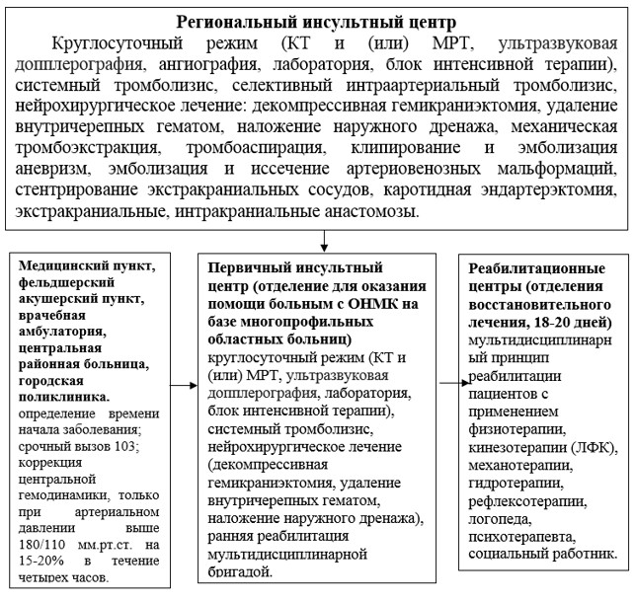

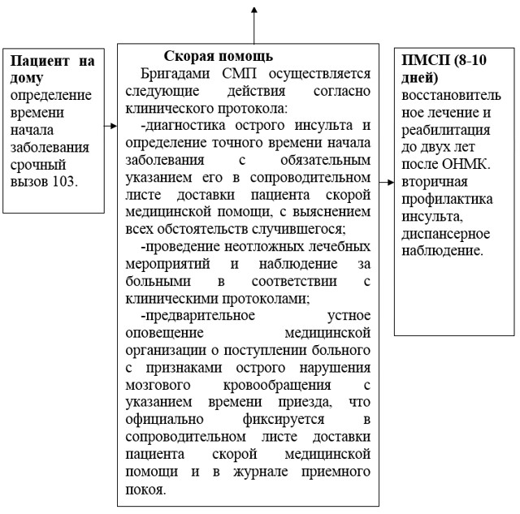

Госпитальный этап

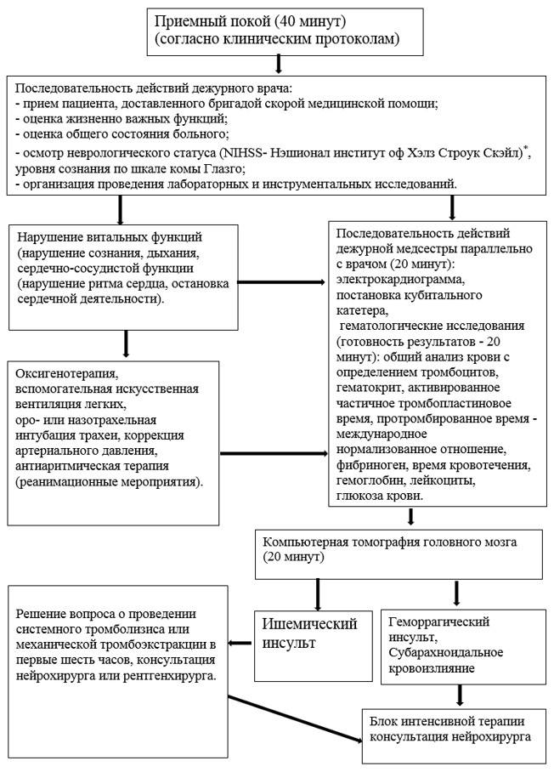

Алгоритм действий в блоке интенсивной терапии при геморрагическом инсульте (Внутримозговое и (или) внутрижелудочковое кровоизлияние)
Госпитальный этап

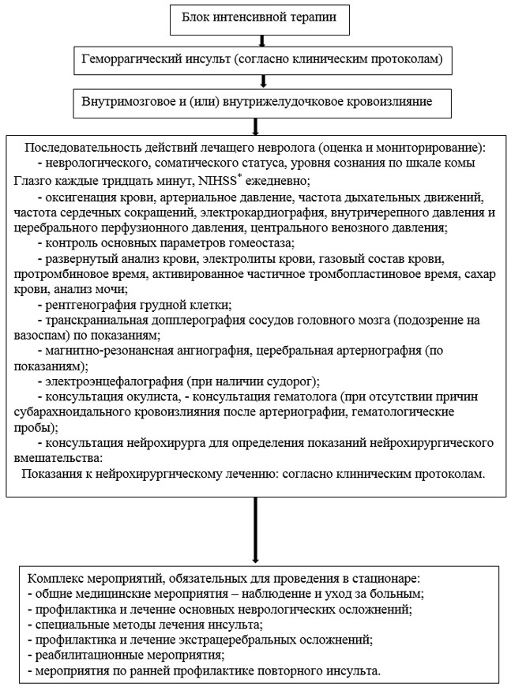

Алгоритм действий в блоке интенсивной терапии при геморрагическом инсульте (субарахноидальное кровоизлияние)
Госпитальный этап

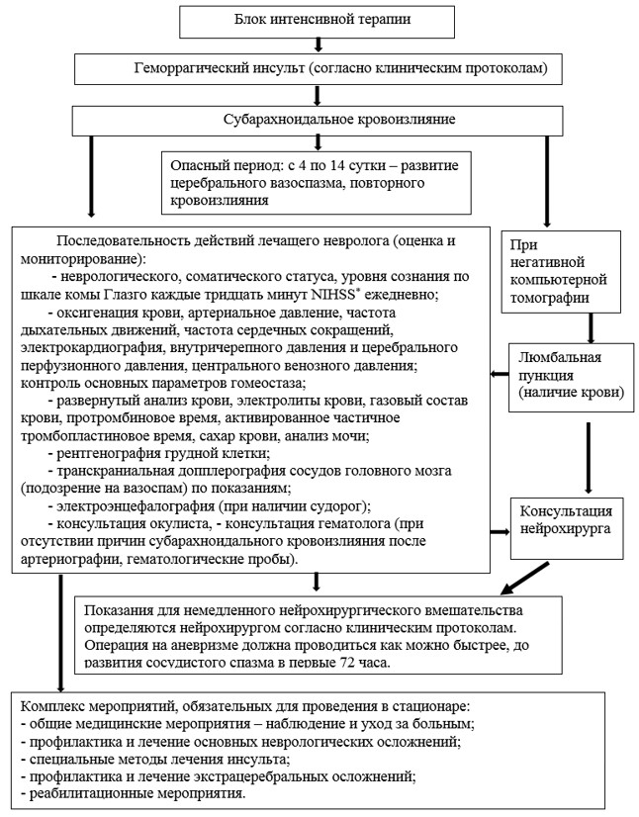

Алгоритм оказания догоспитальной, стационарной, амбулаторной помощи больным с инсультом

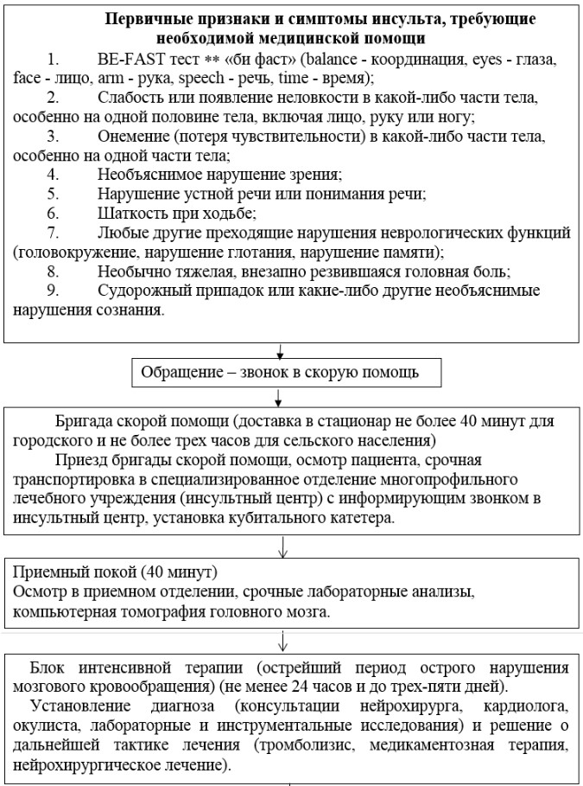

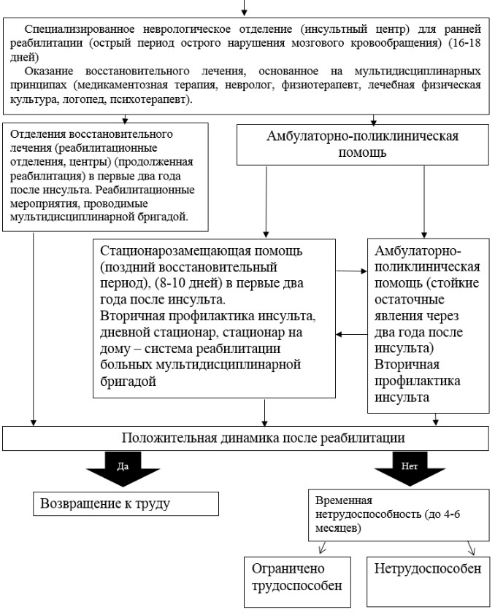

Примечание:
NIHSS- National Institute of Health Stroke Scale "Нэшиональ институт оф Хэлз Строук Скэйл" (Шкала инсульта Национального института здоровья);
BE-FAST тест "би фаст" (Balance-Eyes-Face-Arm-Speech-Time или координация- глаза-лицо-рука-речь-время) тест для догоспитальной экспресс диагностики инсульта.
Приложение 4
к Стандарту организации оказания
неврологической помощи
в Республике Казахстан
Форма
Направление на консультацию к неврологу эпилептологу
в городской эпилептологический кабинет
ФИО пациента ________________________________________________________
Дата рождения _______________________________________________________
Домашний адрес ______________________________________________________
Диагноз _____________________________________________________________
Цель направления ____________________________________________________
Краткий анамнез заболевания _________________________________________
_____________________________________________________________________
_____________________________________________________________________
_____________________________________________________________________
Проведенное лечение _________________________________________________
_____________________________________________________________________
_____________________________________________________________________
Результат лабораторного и инструментального исследования
(с приложением КТ/ МРТ/ПЭТ/ ОФЭКТ – снимков) ________________________
_____________________________________________________________________
_____________________________________________________________________
_____________________________________________________________________
Сведения о листе нетрудоспособности _________________________________
Лечащий врач (ФИО, подпись) _________________________________________
Председатель врачебной комиссии (ФИО, подпись) ______________________
Дата направления ____________________________________________________

© 2012. РГП на ПХВ «Институт законодательства и правовой информации Республики Казахстан» Министерства юстиции Республики Казахстан

